1月10日今日动态
出勤：本班今日出勤人数24人。今日7人未来园。
1.区域活动
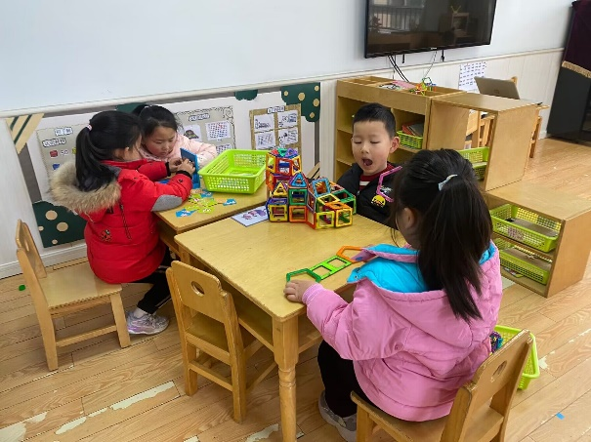  可心、伊一在一起玩镜像游戏；肖尧、妞妞在用磁力片建构城堡。 | 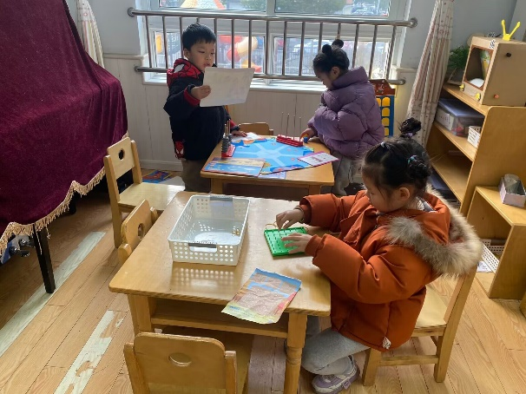  大豆豆、叮当在玩海洋探险队；恬恬用皮筋在丁字板上框出各种形状。
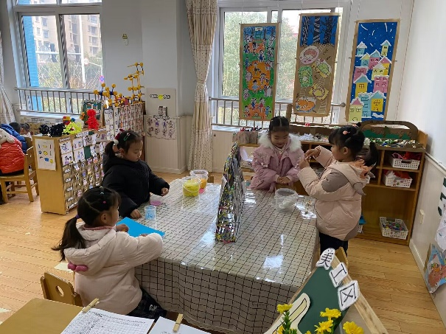  露露、舒舒、一一、琪琪在用超轻粘土建构小动物。 | 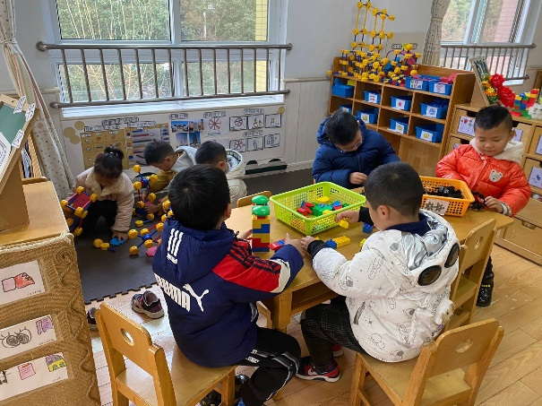  点点、多多在用雪花片建构海底世界里的动物；阳阳、安安在用积木建构城堡；萱萱、小豆豆、宸宸在万能工匠建构摩天轮。
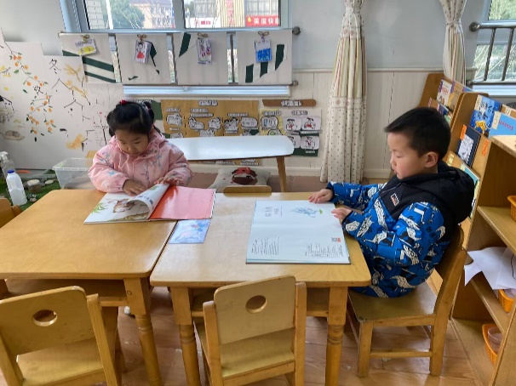  玥玥、竞竞在看绘本故事，准备把看到的故事画下来。 | 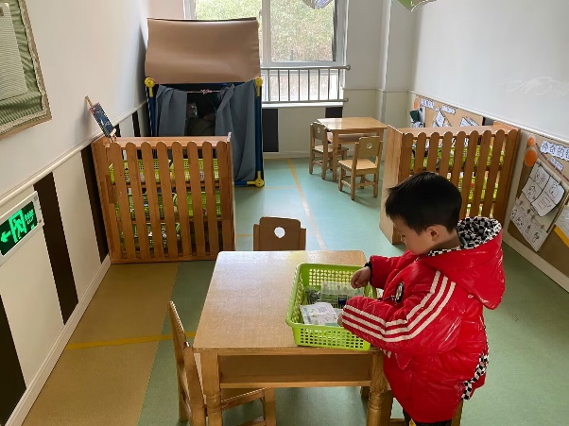  朋朋在玩电路小游戏；橙子、嘉辰在小房子里探索光影的变化。
2.值日生工作：
今日值日生：
发小毛巾和餐盘的是贺健宸，发筷子的是陈艺萱，小朋友们的值日生工作做得很认真喔！
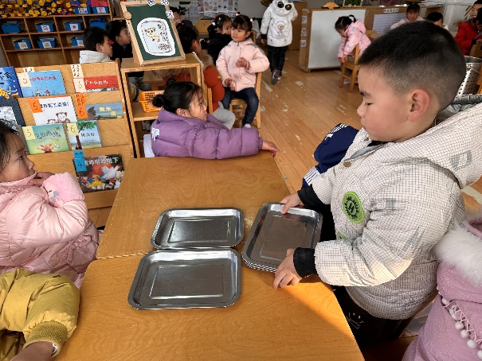 | 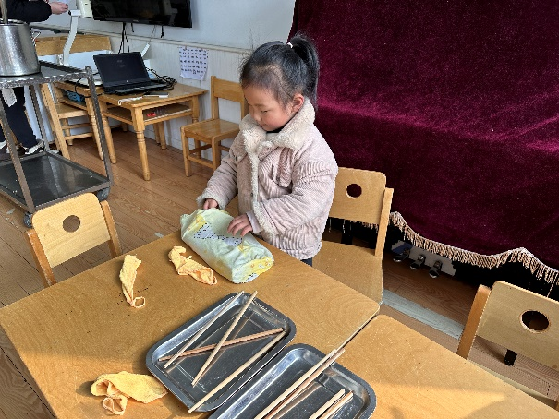
3.集体活动
歌唱：雪花和小雨滴
《雪花和雨滴》是一首D大调，2\4拍的歌曲。节奏平稳，曲风轻柔，旋律优美。两段歌词一问一答富有情境性，第一段歌词主要描绘了冬天里小雪花从天空中飘下来,告诉人们冬天来到了。第二段则描绘了小雨滴落下来，敲着窗户发出嘀嗒的响声，仿佛在告诉人们春天即将来到。歌词内容通俗易懂，适合中班孩子演唱。本节活动主要通过多种形式让幼儿感受作品，在多样感受作品的过程中，尝试用不同的情感来演唱歌曲。
赵毓宁、徐佳禾、李兴琪、杨梦露、陈艺萱、朱琪玥、左轶萱、罗景宸、郭煜霖、陈竞泽、贺健宸、肖尧、李梓朋、夏天一、秦苏安、邵崔钰、张嘉辰、张一嘉能欣赏音乐，能用歌声表达对冬天大自然的喜爱；王紫妍、焦云舒、李伊一、李子木、宋恬恬、杨佳伊尝试用连贯柔和、欢快跳跃等不同的声音演唱歌曲。

4.生活观察：
观察时间：2024.1.10
观察对象：中三班今日来园幼儿
观察者：耿佳、邹洁、丁丹娜
观察目的：具有良好的生活习惯与生活能力（指向能力）
观察内容：
①坚持午睡
②主动饮用白开水
③游戏后整理好玩具
④按时进餐（点心、午餐）
观察背景：
纵观幼儿在园一日生活中的各种小事 ，已经进行了一段时间的“具有良好的生活习惯与生活能力”观察记录。旨在让幼儿保持有规律的生活，养成良好的作息、饮食、卫生习惯。如：早睡早起、每天午睡、按时进餐、吃好午餐等。
（备注：家园共同合作，才是最高效的方式呀！）
儿童 | 坚持午睡 | 水杯喝完 | 整理好玩具 | 用好点心、吃完午餐
张一嘉 | ★ | ★ | ★ | ★
贺健宸 | ★ | ★ | ★ | ★
秦苏安 | ★ | ★ | ★ | ★
高羽安 | 请假
徐佳禾 | ★ | ★ | ★ | ★
肖尧 | ★ | ★ | ★ | ★
杨梦露 | ★ | ★ | ★ | ★
王凝音 | 请假
李子木 | ★ | ★ | ★ | ★
焦云舒 | ★ | ★ | ★ | ★
李兴琪 | ★ | ★ | ★ | ★
陈艺萱 | ★ | ★ | ★ | ★
杨佳伊 | ★ | ★ | ★ | ★
朱琪玥 | ★ | ★ | ★ | ★
赵希羽 | 请假
陈竞泽 | ★ | ★ | ★ | ★
徐亿涵 | 请假
罗景宸 | ★ | ★ | ★ | ★
左轶萱 | ★ | ★ | ★ | ★
张漪乐 | 请假
王紫妍 | ★ | ★ | ★ | ★
夏天一 | ★ | ★ | ★ | ★
邵崔钰 | ★ | ★ | ★ | ★
郭煜霖 | ★ | ★ | ★ | ★
郭颜睿 | 请假
李梓朋 | ★ | ★ | ★ | ★
李伊一 | ★ | ★ | ★ | ★
赵毓宁 | ★ | ★ | ★ | ★
张嘉辰 | ★ | ★ | ★ | ★
宋恬恬 | ★ | ★ | ★ | ★
秦修诚 | 请假
5.温馨提示
1.近来流感等传染病流行，请各位家长为幼儿每日来园前做好健康监测，若出现发热、干咳、乏力、咽痛等不适症状时及时告知，假期尽量少去人群密集的地方。谢谢大家的配合～
2.近来天气寒冷，请家长每天鼓励孩子们早睡早起，坚持来幼儿园~

